**OBIRANJE MANDARIN IN SARAJEVO**

**3 DNI Z AVTOBUSOM:** od **14. 10.** do **16. 10. 2016 ali** od **21. 10.** do **23. 10. 2016**

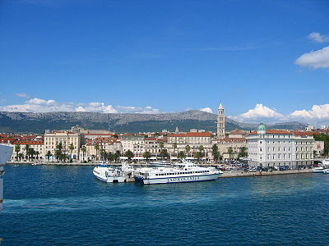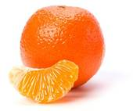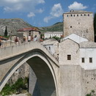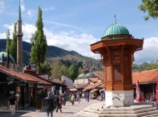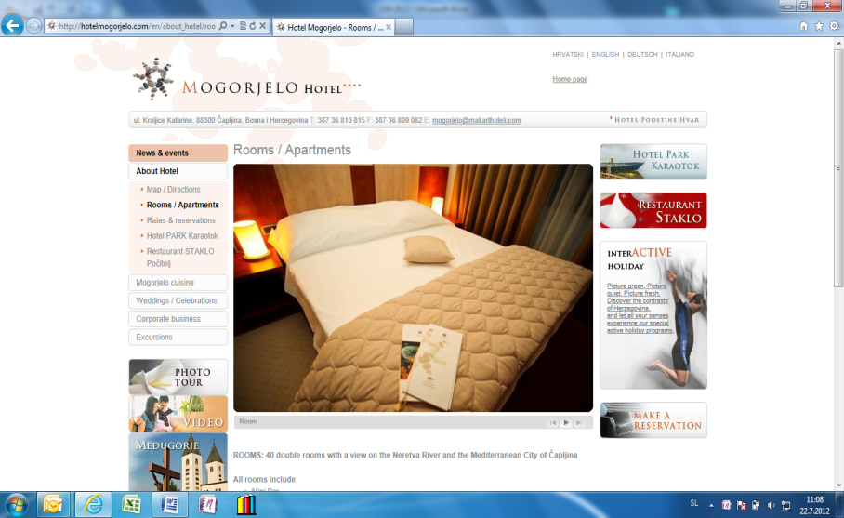

**1. DAN, petek: TREBIJA – SARAJEVO |večerja**

Odhod avtobusa z zbirnega mesta ob 5.00 uri. Peljali se bomo preko mejnega prehoda Obrežje in nadaljevali vožnjo z vmesnimi postanki v smeri Zagreba in Slavonskega Broda do meje z Bosno in Hercegovino ter dalje mimo Doboja in Zenice do **SARAJEVA**, kamor bomo prispeli v zgodnjih popoldanskih urah. Ob lepem vremenu se bomo povzpeli na stolp, od koder je čudovit razgled na mesto in okolico. Na osrednjem trgu na Baščaršiji, ki deluje že od srednjega veka in je bil osrednji prostor trgovanja na Balkanu, si bomo vzeli čas za znamenite sarajevske čevape. Potem si bomo z lokalnim vodnikom ogledali mestne znamenitosti: Begova džamija, Careva džamija, Inat kuča, mestna hiša, katedrala, sinagoga, pravoslavna cerkev, Principov most, večni ogenj in znamenita Baščaršija s številnimi trgovinicami, umetnostno obrtnimi delavnicami, kafiči, čevapdžinicami. Nekaj prostega časa in vožnja do hotela, kjer bo namestitev, večerja in prenočevanje.

**2. DAN, sobota: SARAJEVO – MOSTAR – OBIRANJE MANDARIN|zajtrk,kosilo,obiranje,večerja**

Po zajtrku v hotelu se bomo peljali po zeleni dolini Neretve, ki je prav zaradi rodovitnosti bila naseljena že od paleolitika. V **MOSTARJU** se bomo podali čez znameniti kamniti most iz 16. stoletja in se sprehodili po slikovitem mestnem jedru, posejanim s številnimi džamijami, mostovi, kopališči, cerkvami in drugimi arhitekturnimi objekti. Vožnja proti delti Neretve. Popoldne je namenjeno OBIRANJU MANDARIN in zabavi. Sprejeli nas bodo prijazni domačini in nas pospremili na tradicionalne neretvanske ladjice. Zapluli bomo po slikovitih kanalih in delti in občudovali naravo. Med plovbo nam bodo postregli s sezonskim sadjem in aperitivom. V nasadu bomo obirali mandarine, med »berbo« pa nas bo zabaval duo. Po težaškem delu se nam bo prileglo pristno domače kosilo v restavraciji z zabavo. Vožnja do hotela, večerja in prenočevanje.

**3. DAN, nedelja: SPLIT - TROGIR – TREBIJA |zajtrk**

Zajtrk v hotelu. Sledila bo vožnja do **SPLITA**, ki je najpomembnejše mesto v Dalmaciji. Jedro je eno izmed lepo ohranjenih pozno rimskih spomenikov z antično Dioklecianovo palačo, stolno cerkvijo in ostalimi znamenitostmi. Nato se bomo odpeljali do bližnjega mesta na otočku – **TROGIRA**, ki je tudi del UNESCO-ve kulturne dediščine. Je izrazito turistični center z blago mediteransko klimo. Po ogledu bo sledila vožnja po avtocesti proti Sloveniji s prihodom domov v poznih večernih urah.

#### CENA: 198 EUR

**CENA VKLJUČUJE**:

* avtobusni prevoz z visoko turističnim avtobusom in stroški
* nastanitev v hotelu 3 oz. 4**** v dvoposteljnih sobah / hotela sporočimo
* 1 x polpenzion in 1 x polni penzion

obiranje mandarin vključuje: safari z ladjico po kanalih Neretve, aperitiv in sezonsko sadje, obiranje mandarin na plantaži, vsak si nabere 3 kg mandarin; kosilo v restavraciji: juha, mešano meso, krompir, solata, kruh; plesna glasba

* vodenje in organizacija potovanja; nezgodno turistično zavarovanje potnikov ter DDV

**DOPLAČILO:** enoposteljna soba: 30 EUR -> razne vstopnine po želji (stolp, džamija) -> pijača pri obrokih (približne cene na »mandarinah« v EUR so sledeče: 0,5 l piva/2 €; 1 l vina/8 €; 0,3 dl loze/1 €; 1 l mineralne vode/3 €)**. POTOVALNI DOKUMENT** je veljavna osebna izkaznica ali potni list. **PLAČILNO SREDSTVO** na Hrvaškem je hrvaška kuna (1 EUR = pribl. 7,4 HRK), v Bosni in Hercegovini bosanska marka (1 EUR = pribl.2 BAM). ***PRIPOROČAMO***  *Coris zdravstveno zavarovanje* z asistenco v tujini. Premija za osnovno kritje za skupino nad 9 oseb je 4 EUR po osebi. Brez doplačila zavarujemo osebe do 75. leta starosti, osebe od 75. do 85. leta zavarujemo s 50 % doplačilom na premijo, osebe nad 85 let pa s 100 % doplačilom.

***Splošni pogoji Jereb d.o.o. so sestavni del pogodbe. Organizator potovanja je TA Jereb d.o.o.***

**VABLJENI, DA SE NAM PRIDRUŽITE !**